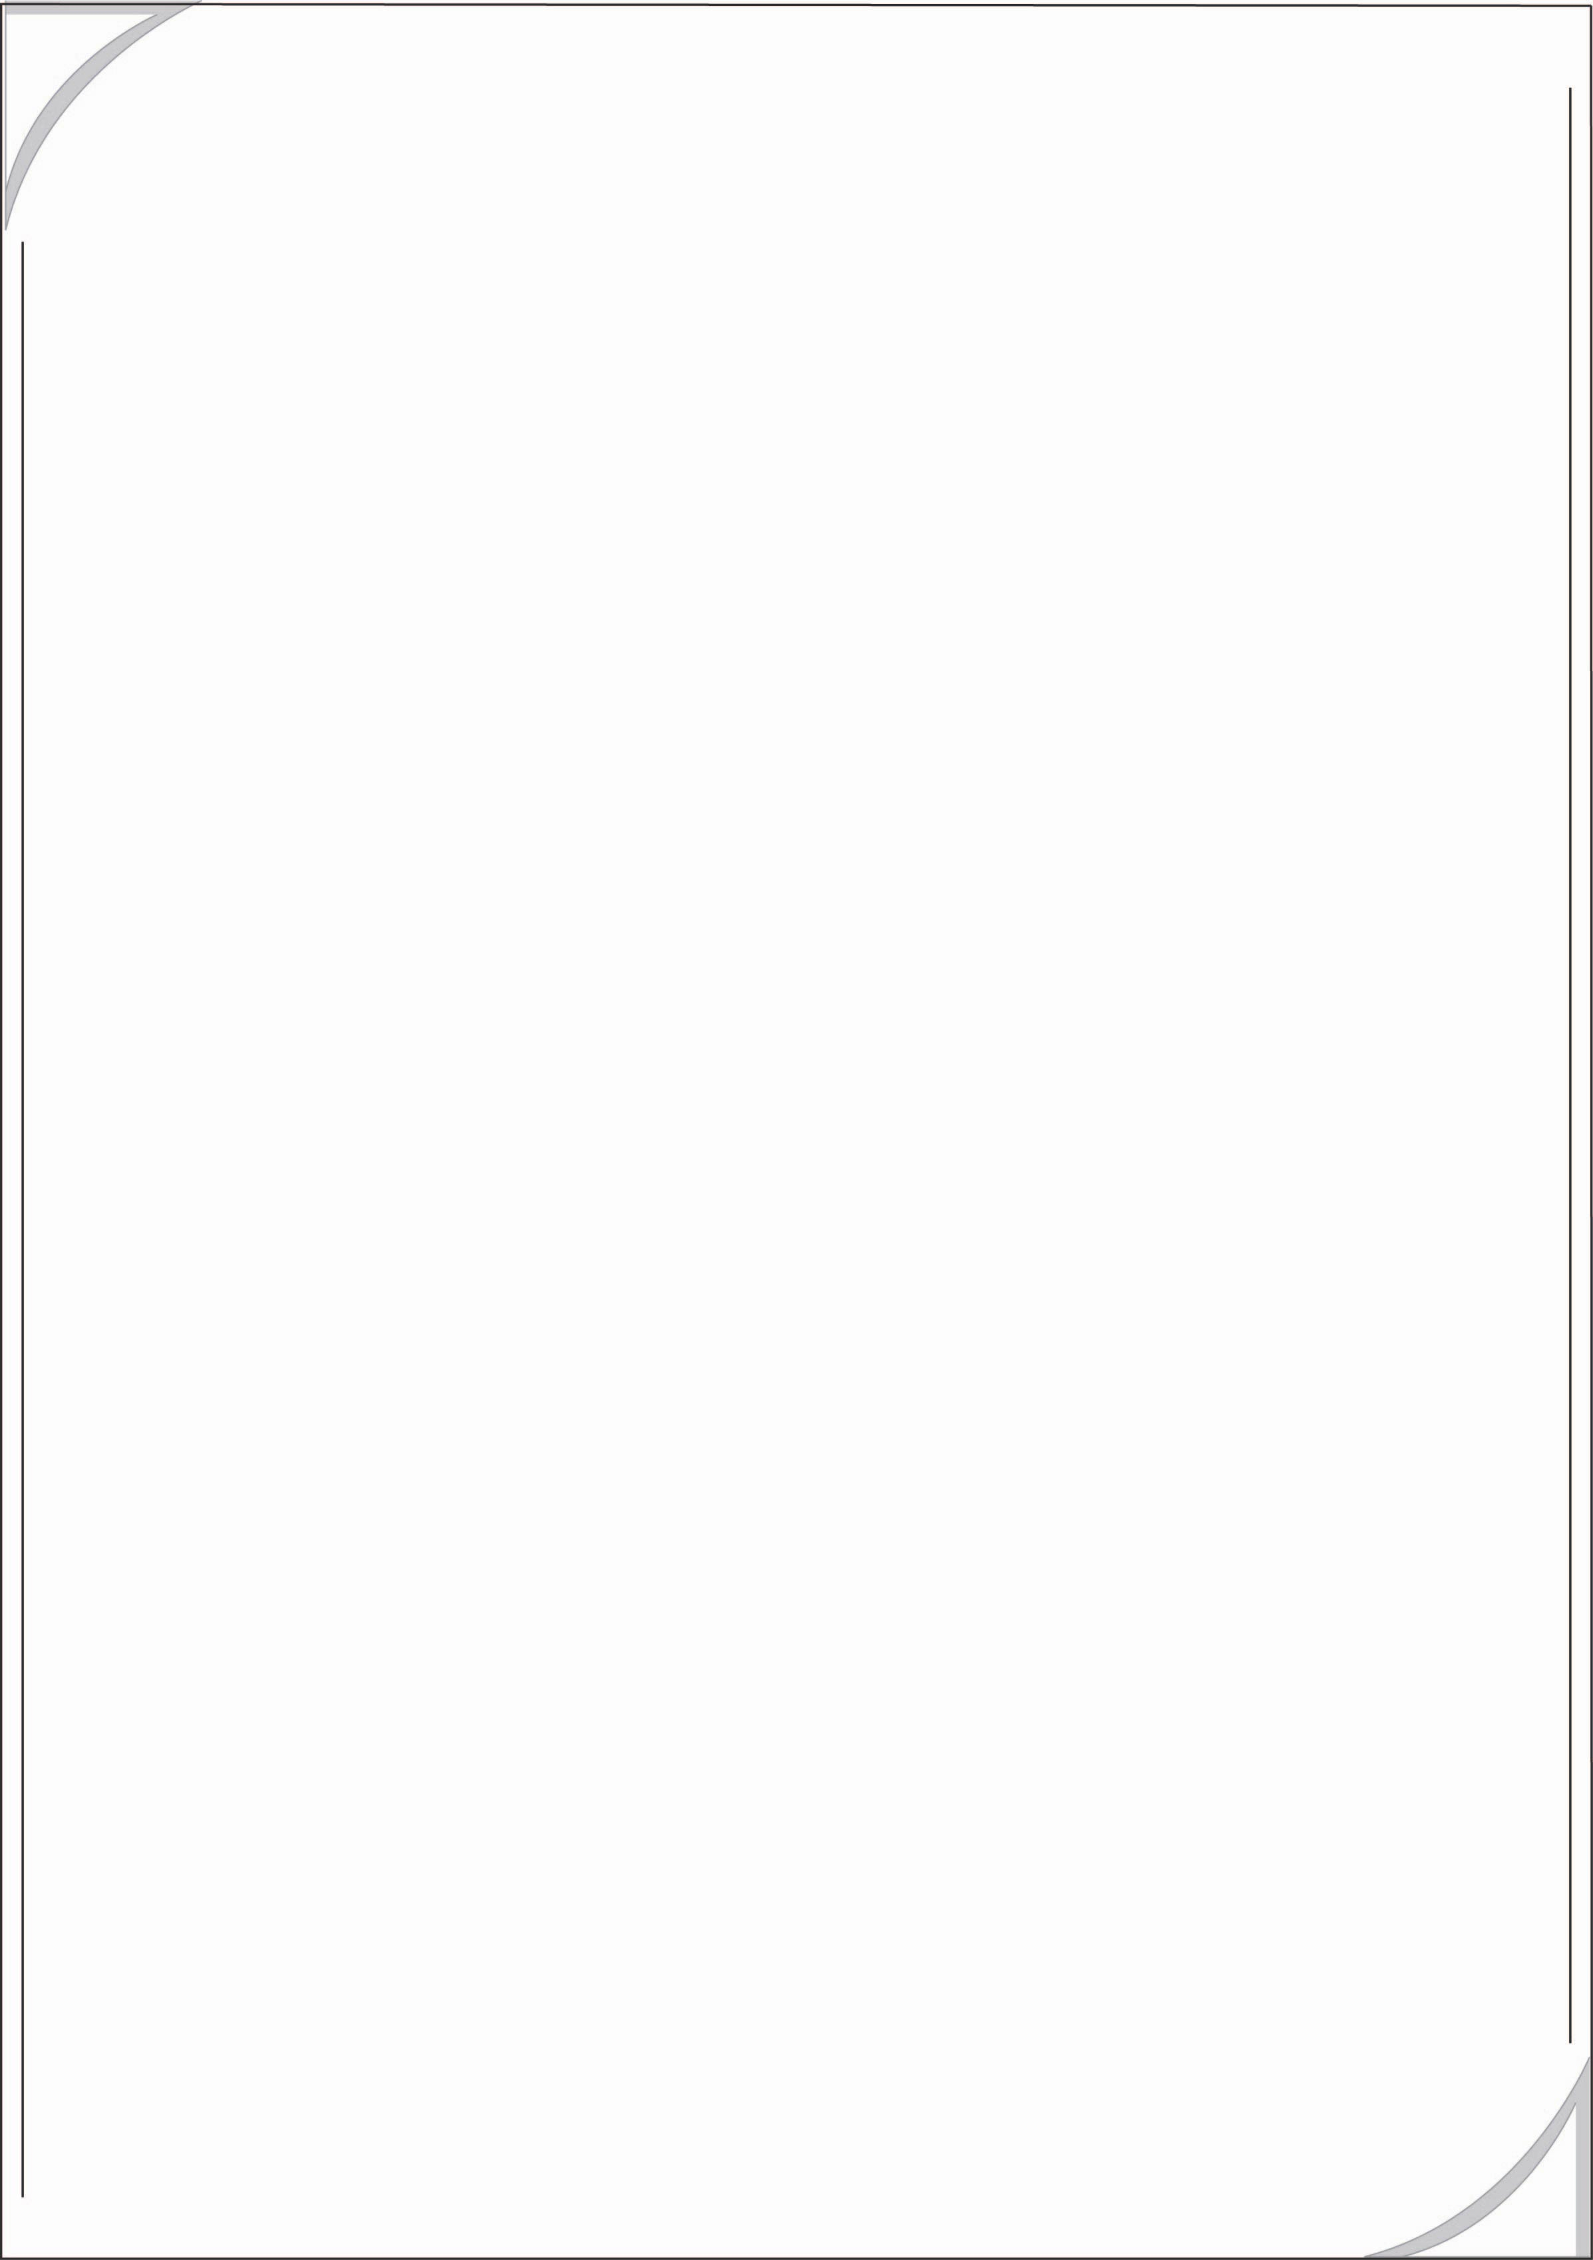
เรื่อง การเขียนคำที่อยู่ในมาตรา เกย จากภาพและอ่านคำ
ได้______คะแนน
คะแนนเต็ม ๑๐ คะแนน
ให้นักเรียนเขียนคำที่อยู่ในมาตรา เกย ให้สัมพันธ์กับภาพ
ที่โยงเส้น แล้วอ่านคำ
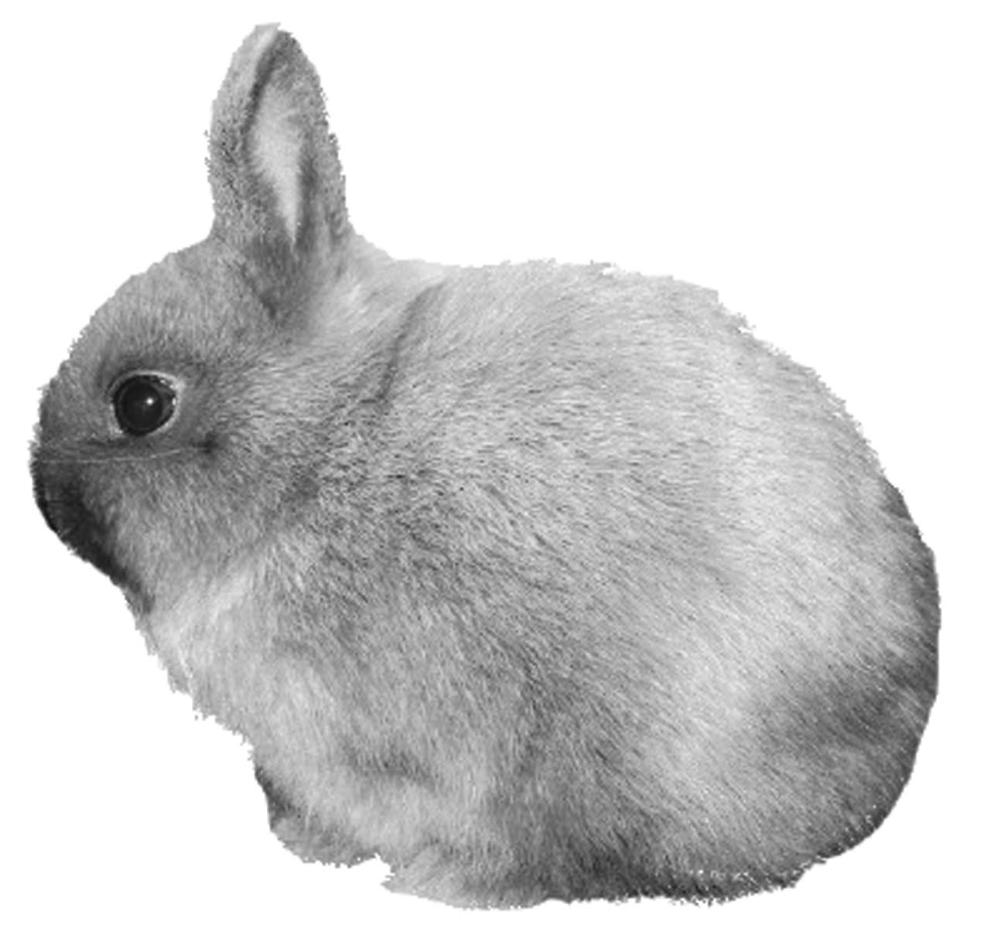
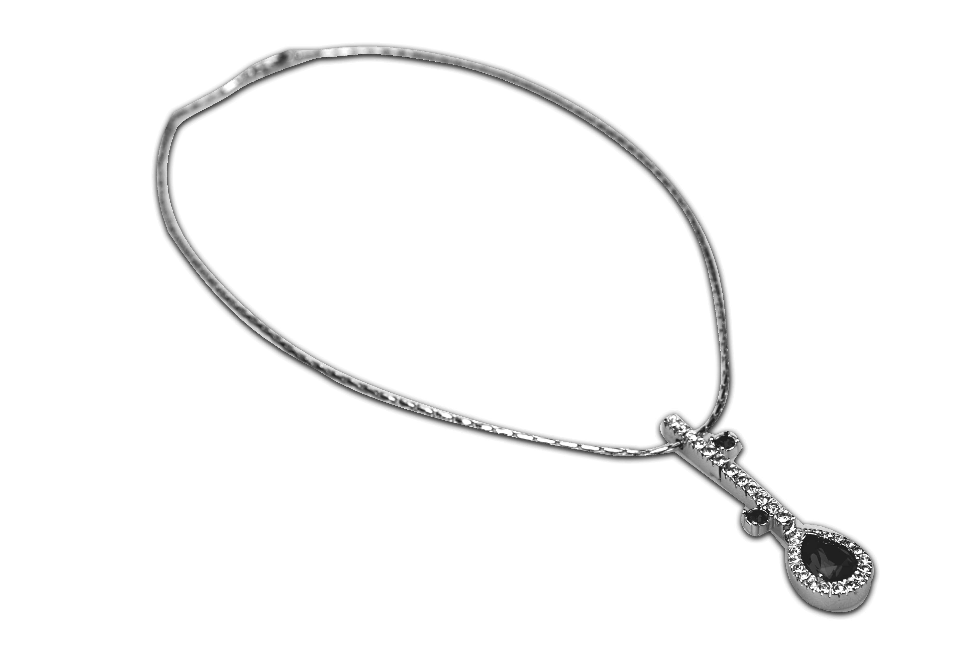
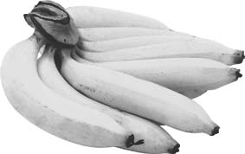
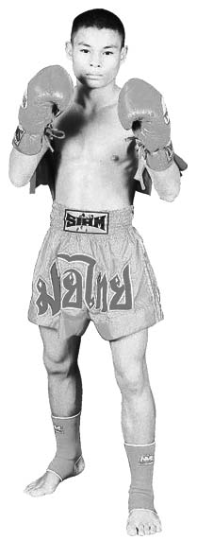
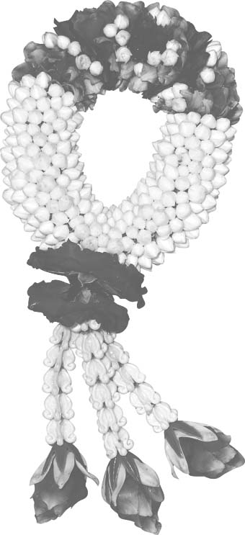
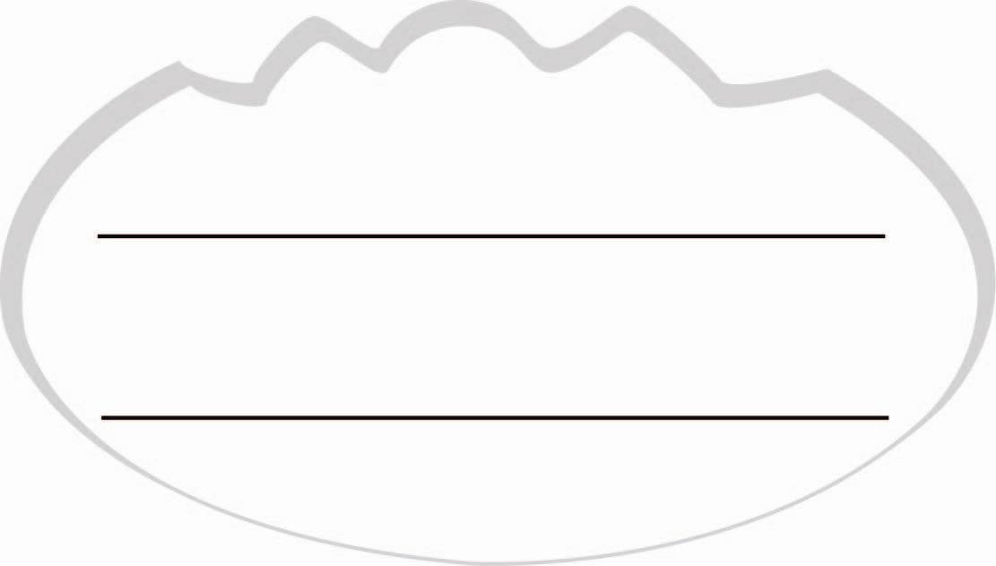
วันที่..............เดือน........................พ.ศ. ..............
ชื่อ...........................................................................ชั้น.............เลขที่.............


ใบงานที่ ๑๐

